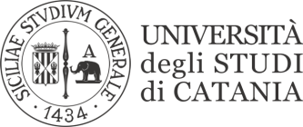
STRUTTURA DIDATTICA SPECIALE DI LINGUE E LETTERATURE STRANIERE
RAGUSA

LINGUAGGI SETTORIALI E TRADUZIONE TEDESCA
DOCENTE: Maria Cristina Pestarino
PROVA SCRITTA DEL 17 SETTEMBRE 2020
HANNO SUPERATO ENTRAMBE LE PROVE E POSSONO QUINDI SOSTENERE L’ESAME ORALE:
Y62000468
Y62000711 *

Gli studenti la cui matricola è seguita da un * sono pregati di contattare il docente via teams o scrivendo una mail.

Ragusa, 21 settembre 2020

